■実験の目的 剛体振子を用いて､重力の加速度gおよび剛体の慣性モーメントを実験的に求め、剛体の回転運動に関する理解を深める。
■原理 質点系での２質点間の距離が変わらないものを剛体と呼ぶ。実在する固体は通常弾性変形をするので厳密には剛体ではないが､その変形が小さい場合これを剛体として､扱える。
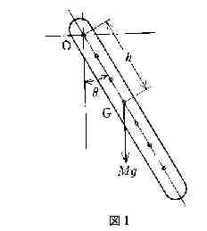
図１のように、支点Ｏを通り､紙面に垂直な水平軸のまわりに回転できる剛体の振動を考える。この剛体振子の質量をＭ，重心Ｇと支点Ｏの距離をｈ、回転軸に関する慣性モーメントをＩ、直線ＯＧと鉛直線とのなす角をθとすれば､運動方程式は
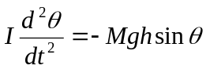 （１）
と書ける。θが小さければ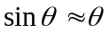としてよいから
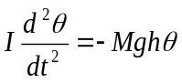 （１）’
となり、この振動の周期Ｔは次式で与えられる。
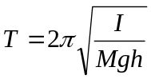 （２）
この剛体振子の周期を、おもりを長さの軽いひもで吊るした単振子の周期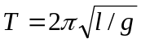と対比させて､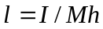としたときののことを相当振子の長さ､また､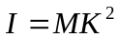としたときのＫのことを回転半径という。
剛体の重心Ｇを通り､紙面に直角な水平軸に関する慣性モーメントを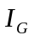とすると平行軸の定理により、
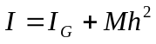 （３）
である。また､重心を通る軸に関する回転半径を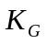とすると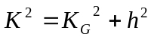となる。(２)､(３)式より､
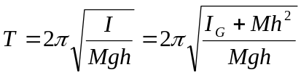 （４）
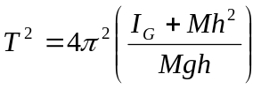
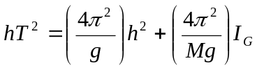 （５）
(５)式より縦軸に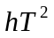､横軸に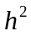をとって描いたグラフは図２のような直線となる。Ｍが既知ならばこの直線の横軸と縦軸の交点を読み取ることによって､重力の加速度ｇと、重心まわりの慣性モーメントを求めることができる。
(4)式はまた次式のようになる。
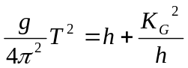 (４)’
これより､周期が最小となるのは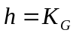のときである。
それは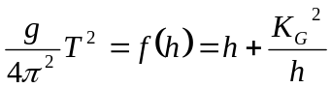とすると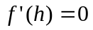となるｈはであることからわかる。
これをグラフに示すと図３のようになる。
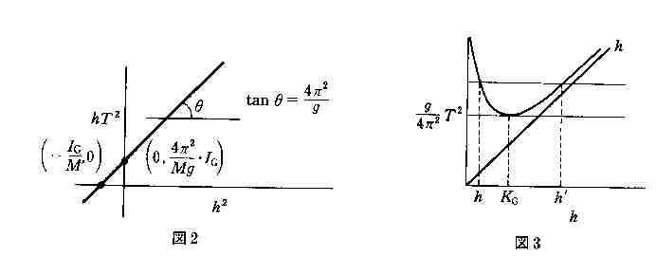

■測定 （１）振子として用いる剛体(ピンを通す穴をいくつかあけた金尺)の寸法と質量をはかった。
（２）図４のように､支持台(水準器を用いて水平に調整する)にこの振子をピンを用いて回転自由にして吊るした。回転軸に垂直な方向に鉛直線とわずかな角度だけ傾けて静かに放し、１００回以上あまり減衰なく振動することを確かめた。
（３）ピンの位置を７通りに換えて５周期を1区間として測定した。途中計時のできるストップウォッチを用いた。
（４）周期測定が終わったら図3の直線を最小自乗法により求めた。
（５）横軸、縦軸の切片を求めることにより、重心まわりの慣性モーメントと重力加速度ｇを求めた。
（６）回転半径を(4)’ 式より求めた。
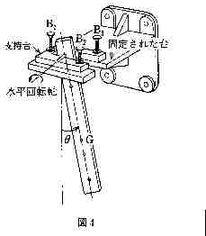

- 測定結果
金尺の寸法と質量の測定
長さ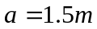
厚さ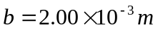
幅 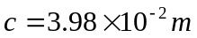
質量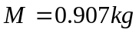

表1 周期の測定
h(m) | 0.7 | 0.6 | 0.5 | 0.4 | 0.3 | 0.2 | 0.1
 | 9.87 | 9.56 | 9.31 | 9.33 | 9.59 | 10.74 | 14.20
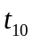 | 19.75 | 19.13 | 18.77 | 18.91 | 19.37 | 21.42 | 28.28
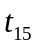 | 29.56 | 28.77 | 28.24 | 28.19 | 29.08 | 32.12 | 42.25
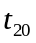 | 39.38 | 38.31 | 37.49 | 37.66 | 38.82 | 42.80 | 56.41
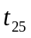 | 49.42 | 48.01 | 46.93 | 47.01 | 48.34 | 53.51 | 70.45
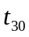 | 59.21 | 57.51 | 56.27 | 56.41 | 58.06 | 64.29 | 84.53
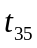 | 69.10 | 67.08 | 65.70 | 65.83 | 67.82 | 74.87 | 98.63
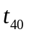 | 78.87 | 76.53 | 75.06 | 75.25 | 77.50 | 85.57 | 112.63
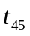 | 88.75 | 86.27 | 84.40 | 84.53 | 87.10 | 96.29 | 126.53
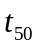 | 98.67 | 95.81 | 93.86 | 93.91 | 96.82 | 106.99 | 140.64
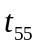 | 108.53 | 105.34 | 103.31 | 103.33 | 106.47 | 117.62 | 154.60
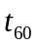 | 118.42 | 114.94 | 112.68 | 112.70 | 116.10 | 128.24 | 168.70
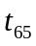 | 128.28 | 124.41 | 122.01 | 122.10 | 125.70 | 138.95 | 182.73
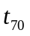 | 138.10 | 134.13 | 131.37 | 131.44 | 135.45 | 149.51 | 196.66
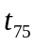 | 147.87 | 143.77 | 140.81 | 140.78 | 145.00 | 160.37 | 210.58
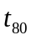 | 157.87 | 153.27 | 150.20 | 150.10 | 154.72 | 170.96 | 224.63
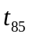 | 167.72 | 162.77 | 159.49 | 159.41 | 164.29 | 181.52 | 238.76
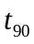 | 177.54 | 172.22 | 168.86 | 168.83 | 174.00 | 192.29 | 252.72
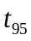 | 187.46 | 181.97 | 178.33 | 178.16 | 183.56 | 202.95 | 266.67
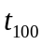 | 197.34 | 191.51 | 187.74 | 187.53 | 193.28 | 213.57 | 280.70
５回ごとの周期 | 9.87 | 9.57 | 9.39 | 9.37 | 9.66 | 10.67 | 14.02
１回ごとの周期（Ｔ） | 1.97 | 1.91 | 1.88 | 1.87 | 1.93 | 2.13 | 2.80
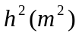 | 0.49 | 0.36 | 0.25 | 0.16 | 0.09 | 0.04 | 0.01
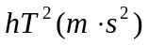 | 2.73 | 2.20 | 1.76 | 1.41 | 1.12 | 0.91 | 0.79

図5より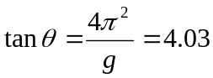 したがってｇ＝9.796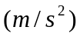
よって、
となる。
また、より、ｈと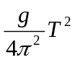の関係を表2と図6に表すと
表2 ｈとの関係
ｈ（ｍ） | （ｍ） | （ｍ）
0.7 | 0.962 | 0.429
0.6 | 0.905 | 0.428
0.5 | 0.876 | 0.434
0.4 | 0.867 | 0.432
0.3 | 0.924 | 0.433
0.2 | 1.125 | 0.430
0.1 | 1.944 | 0.429
表2の平均よりを求めると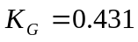

また、とには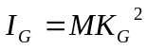という関係があるので、
＝0.432と求めることができる。
ここで２つのの値がほぼ一致することが確かめられた。
ｇの理論値
実験書P.76よりｇ＝9.798
の理論値
これを求めるために図7のような直方体を考える。
図7のような３辺の長さがa,b,cで質量がMの直方体の剛体の辺の長さがａとｂの面を面１、ｂとｃの面を面２、ｃとａの面を面３とする。面1に垂直でかつその中心を通るようにｚ軸をとる。同様に面２に対してｘ軸、面３に対してｙ軸をとる。この剛体をｙ軸に対して垂直に切断した断面図が図8である。図8で単位体積を考えると質量をρ、y軸までの距離をｒとし、ｒは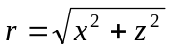と書けるので、ρの慣性モーメントは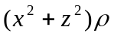となり剛体全体の慣性モーメント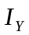は
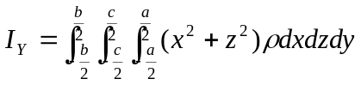
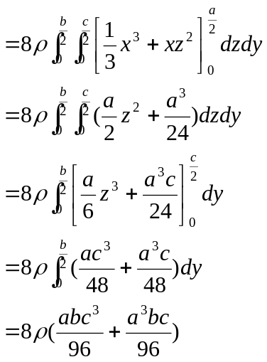
ここでρ＝M／ａｂｃなので
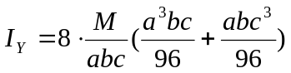
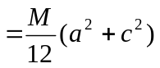 となる。
ここで、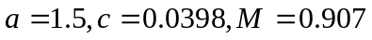であるから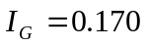が理論値である。
より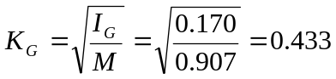

これらよりｇの精度は
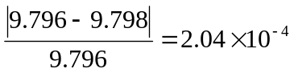
の精度は
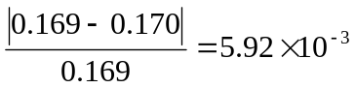
の精度は
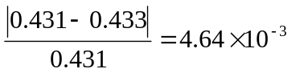
となる。
- 考察
  - 誤差の要因について
精度を見ると、ｇはかなり高い精度といえる。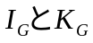についてもかなりの正確さを誇っていると言える。このわずかな誤差の原因と考えられるのは寸法を測り違えたことだ。今回初めて使う器具が多かったから、多少戸惑う部分もあった。正確な値がここで取れていない可能性がある。
他の要因について考えると、軸の摩擦や空気抵抗によるものが考えられる。これらの要因からの影響を小さくするためには、潤滑油を塗る、真空中で実験を行う、といったことが考えられる。
振子が前後に運動しないように気をつけたつもりだが、実際には少し前後に動いていて、そのことが影響を与えたことも考えられる。あるいはとしたことによる誤差も考えられる。

  - 重力加速度が場所によって違うわけ
重力加速度の定義はごく地球表面上に近いところでの万有引力によって、物体に生じる加速度のことである。物体と地球の質量をｍ､Ｍ,万有引力定数をＧ，地球の半径をＲ，地球の中心と物体の距離をｒとおくと、
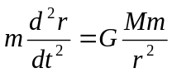 （６）
特別に地球表面付近では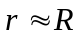と近似できるので､(６)式は
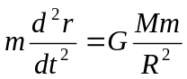 （６）’
となり､定義より､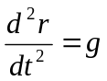より(６)’式は
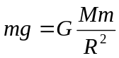
となるので
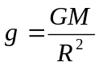の式からｇの理論値が求まる。
ところで､ここまでは地球を完全な球体として取り扱ってきたが､実際は地球の自転による遠心力により地球は極方向に少しつぶれている。そのため､地球の中心からの距離が場所によって違い､万有引力､つまり重力加速度ｇも場所によって変わってくると考えられる。

